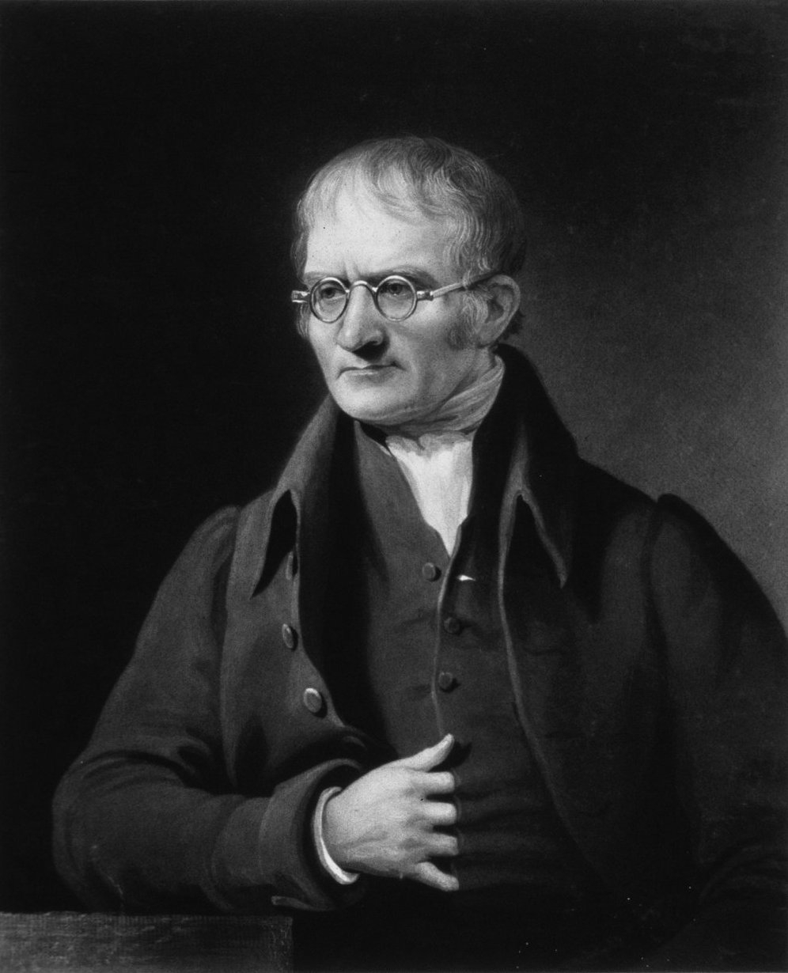Nom : dalton

Nom au complet : John dalton

Nationalité : British 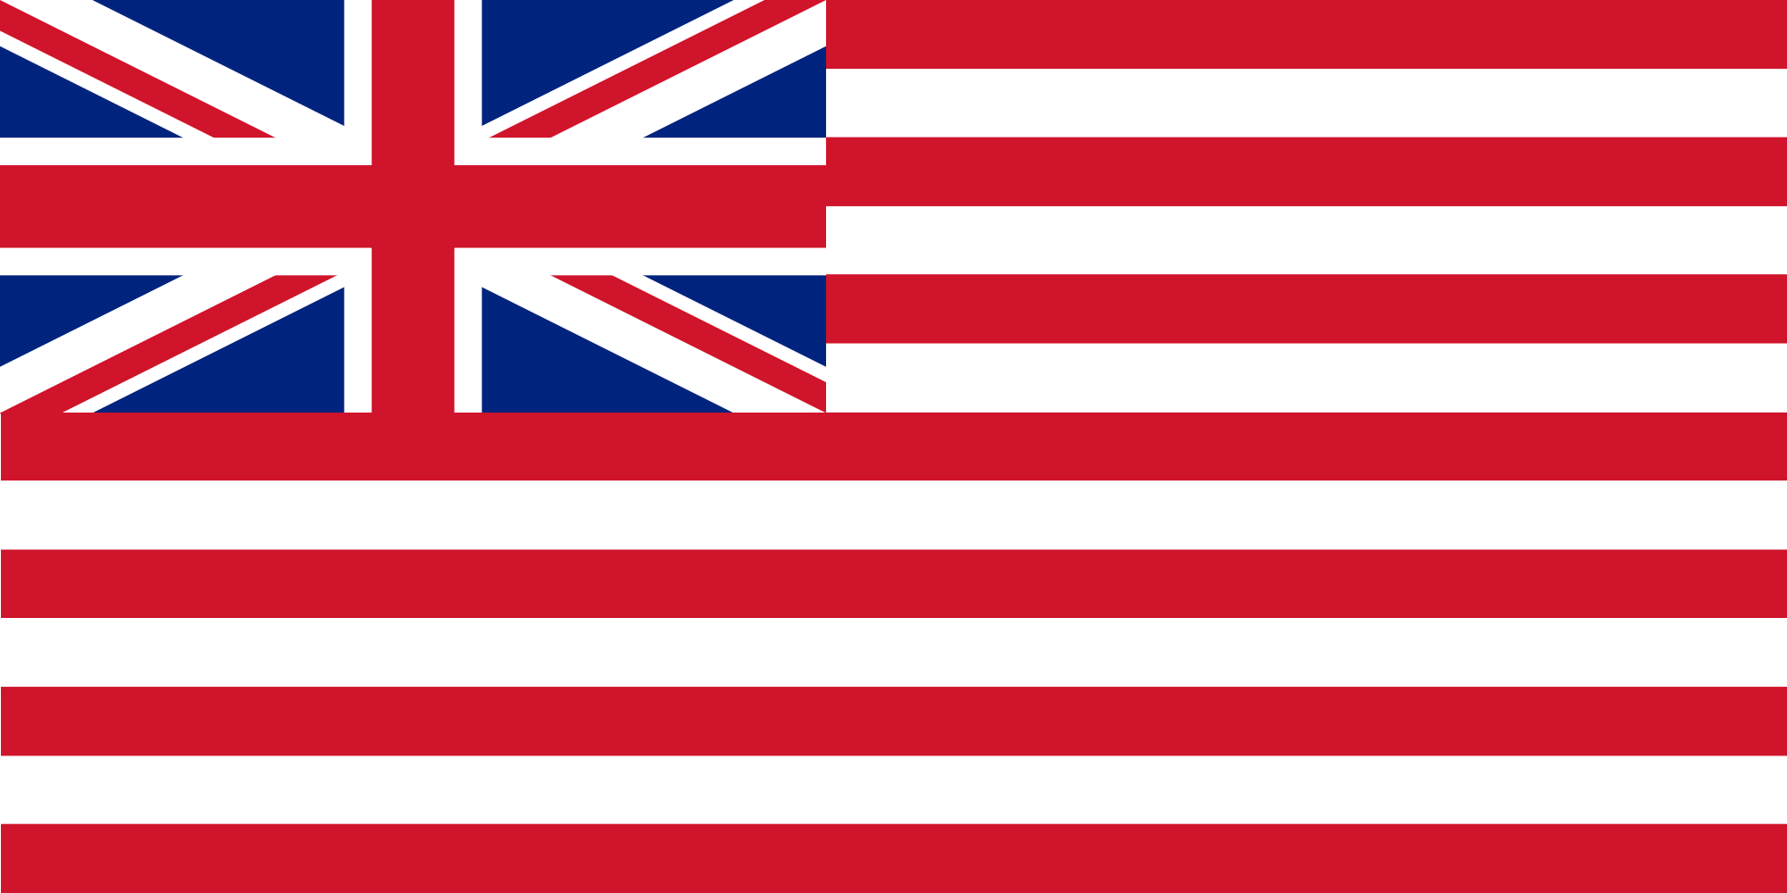

Période de temps : 1766 à 1844

Découverte : atome de l’isotope

